全国消費者団体連絡会 主催 地方消費者行政シンポジウム
地方消費者行政の充実・強化をもとめて
－活性化基金後の国の財政支援について考えるー

都道府県の消費者行政を考えるシンポジウム ２００９

今年1月から「消費者ホットライン」の運用が始まり、消費者行政の最前線である市町村消
2011年8月、消費者庁は“集中育成・強化期間“後の消費者行政支援策の検討状況を明らかしました。「地域主権改革」に則り、地方自治体が自らの裁量で地方消費者行政を推進することを前提にしたものでした。更なる充実を求める声の多い国による財政支援に関しては、使途を限定したものではなく、一括交付金のような大きな枠組みを設ける方向を示しています。
そこで、地方消費者行政の現状､国の施策検討状況を聞きながら､地方消費者行政充実・強化に着実に結びつく国の財政支援のあり方について、関係者の皆さんと議論するために、この企画を開催します。
関心のある団体の皆様、また地方消費者行政の担当部局の方も、ぜひご参加ください。
【 と き 】2011年 10月29日(土)13：00～16：00 (受付12:30～)
【 会 場 】弘済会館 ４階 蘭
住所：〒102-0083 東京都千代田区麹町５丁目１ TEL：03-5276-0333
●ＪＲ四ツ谷麹町口 徒歩５分
●地下鉄有楽町線麹町駅 徒歩５分
【プログラム】
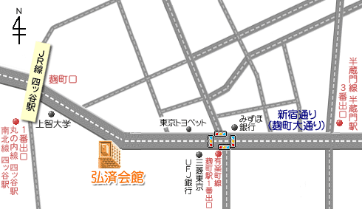
▼報告 １「“集中育成・強化期間”後の地方消費者行政の充実・ 強化に向けた取り組みの検討状況について」
消費者庁地方協力課
２「私たちの暮らしから見た、
地方消費者行政の現状と課題」
弁護士 池本誠司さん
▼パネルディスカッション
- テーマ 「今、地方消費者行政が求める、
国の財政支援のあり方とはなにか」
コーディネーター 弁護士 池本誠司さん
パネリスト 自治体職員、消費生活相談員、地方消費者団体、消費者庁の皆さん（予定）
【参加費】 １０００円
【申し込み】 下記にご記入の上、１０月 ２６日(水)までにFAXにてお送りください。
ＦＡＸ ０３－５２１６－６０３６
お名前 | 所属 | ＴＥＬ・ＦＡＸ
- 会場および準備の都合上、事前のお申込をお願い致します。本目的以外には使用しません｡
- この件に関するお問合せは下記までお願いします。

℡.０３－５２１６－６０２４ E-mail:webmaster@shodanren.gr.jp


